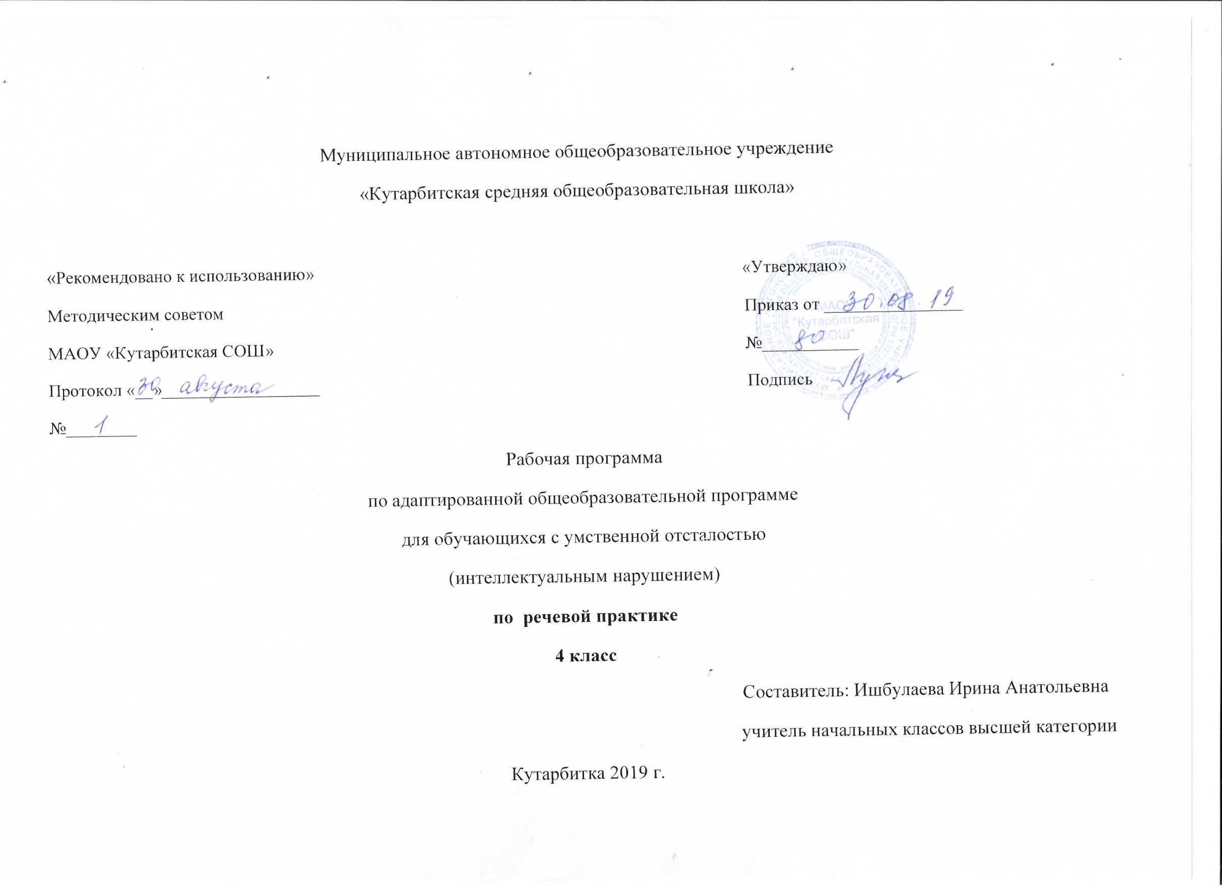
Рабочая программа по адаптированной основной общеобразовательной программе
для обучающихся с умственной отсталостью (интеллектуальным нарушением) по речевой практике, 4 класс
1.Пояснительная записка
Адаптированная рабочая программа по речевой практике, 4 класс составлена в соответствии с требованиями Федерального государственного образовательного стандарта начального общего образования на основе «Примерной адаптированной основной общеобразовательной программы образования обучающихся с умственной отсталостью (интеллектуальными нарушениями)», приказа Министерства образования Российской Федерации от 19 декабря 2014 г. №1599 – «Об утверждении федерального государственного образовательного стандарта образования обучающихся с умственной отсталостью (интеллектуальными нарушениями)», адаптированной образовательной программы НОО МАОУ «Кутарбитской СОШ».
Общие цели образования с учётом специфики учебного предмета: - Расширение представлений об окружающей действительности. Обогащение лексической и грамматико-синтаксической сторон речи. Развитие навыков связной устной речи. Развитие навыков устной коммуникации и их применение в различных ситуациях общения. Ознакомление со средствами устной выразительности, овладение нормами речевого этикета.
2. Общая характеристика учебного предмета с учётом особенностей его освоения обучающимися
Основной формой организации деятельности детей на уроках речевой практики является речевая ситуация (тематическая ролевая игра), позволяющая воспроизвести базовые условия естественного общения. Речевые навыки, сформированные в речевых ситуациях, переносятся в спонтанное общение.
Характерное для детей с умственной отсталостью недоразвитие и нарушение речи обуславливают специфику обучения их русскому языку в школе. Она выражена в том, что программа образования носит в основном элементарно – практический характер, при этом ведущим коррекционным принципом, объединяющим и организующим все разделы программы, является речевая практика.
Введение в программу «Русский язык» раздела «Речевая практика» (1-4-е классы) обусловлено несовершенством речевой практики умственно отсталых дошкольников и младших школьников, что задерживает развитие их речи как средства общения, затрудняет включение детей в разнообразные формы коммуникации. Уровень речевого общения детей с нарушением интеллекта не может обеспечить успешного освоения учебного материала любого из учебных предметов.
3. Описание места учебного предмета в учебном плане
На изучение предмета «Речевая практика» в 4 классе отводится 2 часа в неделю и 68 часов в год. В каждом классе учебный предмет «Речевая практика» включает в себя 4 раздела с постепенным расширением и усложнением учебного материала.
4. Личностные и предметные результаты освоения учебного предмета
Личностные результаты:
- Осознание себя как гражданина России; формирование чувства гордости за свою Родину;
- Формирование уважительного отношения к иному мнению, истории и культуре других народов;
- Развитие адекватного представления о собственных возможностях, о насущно необходимом жизнеобеспечении;
- Овладение начальными навыками адаптации в динамично изменяющемся и развивающемся мире;
- Овладение социально-бытовыми умениями, используемыми в повседневной жизни;
- Владение навыками коммуникации и принятыми нормами социального взаимодействия;
- Формирование эстетических потребностей, ценностей и чувств;
- Формирование готовности к самостоятельной жизни.
Предметные результаты
- Расширение представлений об окружающей действительности.
- Обогащение лексической и грамматико-синтаксической сторон речи.
- Развитие навыков связной устной речи.
- Развитие навыков устной коммуникации и их применение в различных ситуациях общения.
-Ознакомление со средствами устной выразительности, овладение нормами речевого этикета.
5. Содержание учебного предмета
№ | Раздел | Содержание
 | Аудирование | Развитие у детей у детей способности воспринимать и понимать обращенную к ним речь.  Слушание и запоминание ряда речевых комплексов и слов (2 слога, 2 – 3 слова).  Слоги и слова с рядом свистящих и шипящих звуков, дифференциация свистящих и шипящих звуков.  Слоги и односложные слова со стечением двух – трех согласных.  Слова, близкие по звучанию.
 | Дикция и выразительность речи | Отработка у школьников четкости произношения, эмоциональной выразительности речи. Голос, сила голоса. Индивидуальные и хоровые упражнения с использованием силы голоса. Мимика и жесты. Лицо, выражение лица. Практическое использование мимики в речевых ситуациях.
 | Подготовка речевой ситуации и организация высказывания | В содержание раздела входит перечень лексических тем и речевых ситуаций по названным темам, связанных со школьной жизнью и бытом детей, их играми, взаимоотношениями с окружающими.  Тематика речевых ситуаций: игры детей, моя семья, доктор Айболит, Мойдодыр, юный художник, разговор по секрету, я в зеркале, разговор с игрушкой, в гостях у бабушки, на школьной перемене, любимое занятие и др.  Рассказ и не рассказ, тема рассказа, ее обсуждение.  Заголовок к речевой ситуации.  Активизация, обогащение, уточнение словаря по теме.  Составление предложений с опорой на заданную синтаксическую конструкцию. Фиксация символами каждого предложения.  Составление из символов связного высказывания из 3 – 5 предложений.  Использование личных местоимении вместо существительного для связи предложений в тексте.  Использование известных, новых слов в ролевой игре по теме.
 | Культура общения. | Проведение специальной работы по обогащению речи учащихся словами, оборотами, служащими для выражения благодарности, просьбы, приветствия. Выражение благодарности. Вежливые слова. Тон речи. Речевое внимание к собеседнику. Поведение собеседников в ходе беседы. Тренировочные упражнения на готовом речевом материале.

6. Тематическое планирование с определением основных видов учебной деятельности обучающихся (по речевой практике, 4 класс)
№ | Тема урока | Кол-во час
№ | Тема урока | Кол-во час | основные виды учебной деятельности
1-2 | Повторение предложений, разных по структуре | 2 | воспринимать и понимать обращенную речь. Уметь воспринимать и понимать речь в записи. Коррекция звукопроизношения.
3 | Прослушивание коротких сказок с последующим пересказом | 1 | воспринимать и понимать обращенную речь. Уметь воспринимать и понимать речь в записи. Развитие фонематического слуха. Развитие вербальной памяти
4-6 | Прослушивание коротких сказок с последующей инсценировкой | 3 | Развитие фонематического слуха. Развитие вербальной памяти. Развитие воображения.  Воспринимать и понимать обращенную речь. Уметь воспринимать и понимать речь в записи.
7 | Многообразие тона речи. Тренировочные упражнения в передаче радости | 1 | воспринимать и понимать обращенную речь. Уметь передавать интонацией чувства и эмоции.
8 | Многообразие тона речи. Тренировочные упражнения в передаче грусти | 1 | Передавать интонацией грусть. Уметь воспринимать и понимать обращенную речь.
9 | Тренировочные упражнения в передаче испуга, удивления, горя. | 1 | воспринимать и понимать обращенную речь. Уметь передавать интонацией испуг, удивление, горе. Коррекция эмоционально - волевой сферы.
10 | Мимика и жесты | 1 | воспринимать и передавать чувства и эмоции с помощью невербальных средств выразительности речи. Уметь использовать мимику и жесты при общении. Развитие воображения. Коррекция эмоционально - волевой сферы
11-12 | Упражнения в передаче чувств с помощью мимики и жестов | 2 | воспринимать и передавать чувства и эмоции с помощью невербальных средств выразительности речи. Уметь использовать мимику и жесты при общении. Развитие общей и мелкой моторики. Коррекция эмоционально - волевой сферы.
13-14 | Практическое использование силы голоса, тона и темпа речи | 2 | воспринимать и понимать обращенную речь. Знать и уметь применять средства выразительности речи в игровых ситуациях. Развитие воображения. Коррекция эмоционально - волевой сферы
15 | Определение темы ситуации, подбор слов | 1 | Развитие умения, потребности, в общении друг с другом. Уточнение имеющегося словаря. Развитие умения правильно оценивать себя в речевой ситуации
16 | Лексическая тема: "Я готовлю уроки" | 1 | Развитие умения, потребности, в общении друг с другом.Расширение словарного запаса. Знать и использовать в речи слова и выражения: уроки, домашнее задание, письменные принадлежности, учебные принадлежности. Развитие умения правильно оценивать себя в речевой ситуации
17-18 | Лексическая тема: "На улице города"  «На улицах моего города- Нерюнгри» | 2 | Развитие умения, потребности, в общении друг с другом.Расширение словарногозапаса. Знать и использовать в речи слова и выражения::улица, транспорт, магазин, пешеходы. Развитие умения правильно оценивать себя в речевой ситуации
19 | Лексическая тема: "Современная техника в доме" | 1 | Расширение словарного запаса. Знать и использовать в речи слова и выражения: телевизор, мультиварка, микроволновая печь, электроприборы. Уметь правильно оценивать себя в речевой ситуации
20-21 | Общение: "Мы собрались поиграть" | 2 | участвовать в коллективной игре и соблюдать правила. Учить строить диалог «предложение – возражение». Развитие умения правильно оценивать себя в речевой ситуации
22-23 | Общение: "В библиотеке" | 2 | соблюдать правила поведения в библиотеке. Развитие умения правильно оценивать себя в речевой ситуации
24-25 | Общение: "Сказки про Машу" | 2 | использовать синонимы при составлении устных рассказов. Развитие умения правильно оценивать себя в речевой ситуации.
26 | Лексическая тема: "Магазин" | 1 | Расширение словарного запаса. Развитие умения правильно оценивать себя в речевой ситуации.
27 | Культура общения в магазине | 1 | Развивать умение правильно и вежливо обращаться к продавцам и другим покупателям. Уметь правильно оценивать себя в речевой ситуации.
28-29 | Общение: "Телефонный разговор" | 2 | Учиться грамотно общаться по телефону. Развитие умения правильно оценивать себя в речевой ситуации.
30 | Занятие - игра "Телефонный разговор" | 1 | Уметь участвовать в коллективной игре и соблюдать правила. Тренировать в использовании формул общения по телефону. Развитие умения правильно оценивать себя в речевой ситуации.
31 | Культура поведения в театре, кинотеатре | 1 | Учить правильно вести себя в общественных и культурных местах. Развитие умения правильно оценивать себя в речевой ситуации.
32 | Общение: "Я - зритель" | 1 | Учить использовать «вежливые» слова. Развитие умения правильно оценивать себя в речевой ситуации.
33 | Общение: "Я - зритель" | 1 | Учить использовать «вежливые» слова. Развитие умения правильно оценивать себя в речевой ситуации.
34 | Чистоговорки. | 1 | Учить четко произносить слова в чистоговорках. Коррекция звукопроизношения
35-36 | Упражнения в произнесении стихотворных диалогов | 2 | Развивать выразительность. Учить строить диалог по принципу: вопрос – ответ.
37-38 | Подбор картинок к услышанным предложениям | 2 | Развивать выразительность. Учить строить диалог по принципу: вопрос – ответ.
39 | Лексическая тема:"Бытовые советы" | 1 | Расширение словарного запаса.
40-41 | Общение:" Какая сегодня погода" | 2 | Учить получать информации из телевизионных сообщений и печатных изданий, доносить информацию до других людей.
42-43 | Общение: "Снегурочка" | 2 | Учить связывать части текста с помощью специальных слов. Развитие умения правильно оценивать себя в речевой ситуации.
44 | Культура общения: "Я иду в гости" | 1 | Способствовать формированию умения участвовать в коллективной игре и соблюдать правила. Развитие умения правильно оценивать себя в речевой ситуации.
45-47 | Общение: "Веселый праздник" | 3 | Учить использовать полученные умения вести беседу, рассказывать истории в ситуации общения в гостях. Развитие умения правильно оценивать себя в речевой ситуации.
48-50 | Общение: "Учимся понимать животных" | 3 | Расширить представления учащихся о способах коммуникации; закреплять умения составлять предложения, рассказы по теме. Развитие умения правильно оценивать себя в речевой ситуации.
51 | Составление различных предложений по теме: "Весна" | 1 | Расширить представления учащихся о способах коммуникации; закреплять умения составлять предложения, рассказы по теме. Развитие умения правильно оценивать себя в речевой ситуации.
52 | Лексическая тема: "В зоопарке у зверей" | 1 | Расширение словарного запаса. Введение в активный словарь.
53 | Лексическая тема: "В зоопарке у зверей" | 1 | Расширение словарного запаса. Введение в активный словарь.
54-55 | Культура общения: "Я и взрослые" | 2 | Способствовать формированию умения участвовать в коллективной игре и соблюдать правила. Развитие умения правильно оценивать себя в речевой ситуации.
56 | Лексическая тема: "Я- пешеход" | 1 | Расширение словарного запаса. Введение в активный словарь.
57-58 | Лексическая тема: "Привычки хорошие и не очень" | 2 | Расширение словарного запаса. Введение в активный словарь.
59-61 | Общение: "Узнай меня" | 1 | Способствовать формированию умения участвовать в коллективной игре и соблюдать правила. Учить внимательно относиться к окружающим людям; уточнять и обогащать словарный запас словами и выражениями, характеризующими человека, его внешность и внутренние качества. Развитие умения правильно оценивать себя в речевой ситуации.
62 | Составление диалогов по предложенной речевой ситуации | 1 | Способствовать формированию умения участвовать в коллективной игре и соблюдать правила. Учить строить диалог согласно заданной речевой ситуации. Развитие умения правильно оценивать себя в речевой ситуации.
63-64 | Культура общения с малознакомыми людьми | 2 | Учить вежливо относиться к незнакомым людям. Развитие умения правильно оценивать себя в речевой ситуации.
65 | Лексическая тема: "Мы - друзья или враги природы?" | 1 | Способствовать формированию умения участвовать в коллективной игре и соблюдать правила. Учить внимательно относиться к окружающим людям; уточнять и обогащать словарный запас словами и выражениями, характеризующими человека, его внешность и внутренние качества. Развитие умения правильно оценивать себя в речевой ситуации.
66-67 | Составление предложений по теме "Лето" | 2 | Уметь участвовать в коллективной игре и соблюдать правила. Уметь строить диалог согласно заданной речевой ситуации. Уметь правильно оценивать себя в речевой ситуации.
68 | Лексическая тема: "Летние каникулы" | 1 | Знать правила безопасного поведения в различных ситуациях. Уметь участвовать в коллективной игре и соблюдать правила. Уметь строить диалог согласно заданной речевой ситуации. Уметь правильно оценивать себя в речевой ситуации.

7. Описание материально – технического обеспечения образовательной деятельности:
1. Иллюстрации, таблицы (демонстрирующие готовые изображения, методику их получения);
- Трафареты;
- Учебные модели;
- DVD-фильмы;
- Раздаточные карточки;
- Проектор;
- Графический планшет;
- Мультимедийные образовательные программы
- ЦОР;
- Компьютер.
Учебник Комарова С.В. Устная речь. Учебник для 4 класса специальных (коррекционных) образовательных учреждений VIII вида. М.: Просвещение, 2012г

